**SOSIALISASI HAMA LALAT BUAH SERTA PELATIHAN PEMBUATAN PERANGKAP LALAT BUAH METIL EUGENOL PADA MASYARAKAT KAMPUNG WEMBENA**

**Heron Yando1, Novika A. Yolanda2, Christian D. Bangapadang2,**

**Karsena Aruman2, Hardi Hamzah3, Abraham4, Yulindra Margaretha Numberi1,**

**Radian Januari Situmeang5, Caecilia Bintang Girik Allo5\***

*1Universitas Cenderawasih (Program Studi Biologi, Kota Jayapura, Indonesia)*

*2Universitas Cenderawasih (Program Studi Farmasi, Kota Jayapura, Indonesia)*

*3Universitas Cenderawasih (Program Studi Fisika, Kota Jayapura, Indonesia)*

*4Universitas Cenderawasih (Program Studi Matematika, Kota Jayapura, Indonesia)*

*5Universitas Cenderawasih (Program Studi Statistika, Kota Jayapura, Indonesia)*

*Korepondensi: [bintanggirikallo@gmail.com](mailto:bintanggirikallo@gmail.com)

**Abstrak**

Pengendalian hama lalat buah dengan Perangkap Metyl Eugenol dilaksanakan di kampung Wambena, Distrik Depapre, Kabupaten Jayapura. Kegiatan tersebut dilatarbelakangi oleh masalah gagal panen dan pembusukan buah-buahan seperti pada bauh mangga, akibat serangan lalat buah milik petani. Kegiatan Pengabdian ini di mulai dengan sosialisi tentang lalat buah kepada Masyarakat, kemudian dilanjutkan dengan pembuatan dan pemasangan perangkap lalat buah dengan metyl eugenol. Peserta sangat antusias mengikuti kegiatan karena alat dan bahan yang diperlukan untuk pembuatan perangkap mudah didapat dan murah. Juga pembuatan perangkap sangat mudah dan cepat serta ramah lingkungan. Setelah sebulan dilakukan monitong pengecekan perangkap lalat buah dan menunjukan hasil yang cukup memuaskan karena banyaknya lalat buah jantan yang terperangkap dan berhasil menurunkan populasi lalat buah di Kampung Wambena.

**Kata Kunci:** Lalat Buah; Mangga; Kampung Wambena

**Abstract**

Control of fruit fly pests with Methyl Eugenol Traps was carried out in Wambena village, Depapre District, Jayapura Regency. This activity was motivated by the problem of crop failure and fruit rotting, such as mango fruit, due to attacks by farmers' fruit flies. This service activity began with socialization about fruit flies to the community, then continued with making and installing fruit fly traps with methyl eugenol. Participants were very enthusiastic about taking part in the activity because the tools and materials needed to make traps were easy to obtain and cheap. Also making traps is very easy and fast and environmentally friendly. After a month of monitoring, checking of fruit fly traps showed satisfactory results because many male fruit flies were trapped and succeeded in reducing the fruit fly population in Wambena Village.

**Keywords:** Fruit Flies; Mango; Wambena Village

1. **PENDAHULUAN**

Kampung Wambena merupakan salah satu kampung dari 139 kampung yang ada di Distrik Depapre, kabupaten Jayapura. Bentang alam kampung wambena Sebagian besar merupakan hutan yang dimanfaatkan oleh Masyarakat sebagai lahan pertanian. Kampung Wambena memiliki luas wilayah sekitar 1 km2, dihuni 76 kepala keluarga dengan jumlah penduduk mencapai 341 jiwa. Sebagian besar pekerjaan penduduk di kampung ini adalah petani yakni sebanyak 48, sisanya adalah Pegawai Negeri Sipil, Nelayan dan pekerjaan lainnya

Kampung Wambena merupakan salah satu dari 8 kampung penghasil mangga golek yang berada di Distrik Depapre, Kabupaten Jayapura. Hal itu membuat buat buah mangga menjadi sumber penghasilan utama Masyarakat Kampung Wambena, namun pada tahun 2011 hingga sekarang buah mangga yang belum matang sering jatuh atau berguguran dari pohonnya, sehingga menyebabkan buah mangga pada pohon semakin berkurang dan membuat masyarakat atau petani mengalami gagal panen dan hal itu menjadi masalah utama di kampung wambena.

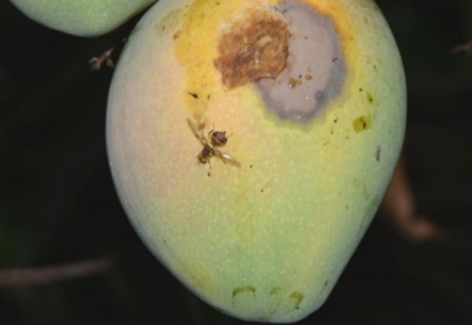

Gambar 1. Buah mangga yang diserang lalat buah

Lalat buah *Bactrocera* spp menyebabkan kerugian karena merusak langsung ke produk pertanian, dalam hal ini adalah buah. Buah yang terserang akan menjadi busuk, berulat dan gugur (Sarni & Subur, 2021). Akibat kerusakan ini, buah akan gugur sebelum mencapai kematangan maksimal, sehingga menurunkan kualitas dan kuantitas buah (Pradana, 2022).

Tanaman buah-buahan, sering ditanam masyarakat untuk memenuhi kebutuhan konsumsi sehari-hari, namun dari berbagai tanaman hortikultura yang sering dibudidayakan sering terkena serangan hama lalat buah seperti nangka, belimbing, mangga, pare, jambu biji, cabe, jambu air, pisang, jeruk sehingga menyebabkan produksi menurun dan tidak dapat dikonsumsi (Ofrita, 2021).

Penggunaan perangkap serangga menggunakan atraktan atau perangkap kuning merupakan salah satu teknik pencuplikan serangga yang mulai banyak dipergunakan, baik dalam monitoring populasi (Priawandiputra & Permana, 2016). Contoh perangkap yang sering digunakan adalah perangkap kuning. Perangkap kuning dengan perekat dapat menarik serangga untuk datang (Yuliani & Anggraeni, 2020).

Ketertarikan serangga lebih banyak terperangkap pada perangkap yang diberi warna kuning (Sunarno, 2011). Hal ini bersesuaian dengan penelitian Amirullah & wati (2019) mengatakan setiap hari perangkap kuning dapat menangkap sekitat 46 ekor jantan dan betina lalat buah (*Bactrocera* sp). Selain itu, hasil penelitian Soraya et al. (2019) menunjukan bahwa penggunaan perangkap kuning mampu memerangkap lalat buah jantan dan lalat buah betina serta serangga-serangga lain.

Adapun tujuan dari pelatihan pembuatan perangkap lalat buah bertujuan untuk membantu Masyarakat dalam mengendalikan hama lalat buah.Selain dapat mengendalikan hamalalat buah keuntungan lain dari perangkap lalat buah ini juga membantu mengurangi sampah botol pelastik di kampung wambena,mengingat botol aqua bekas adalah salah satu alat untuk membuat perangkap lalat buah.

1. **METODE PELAKSANAAN**

Tahapan pelaksanaa kegiatan Pengabdian Kepada Masyarakat di kampung wambena:

1. Tahapan pelaksanaan awal dan koordinasi dengan mitra dengan melakukan observasi serta peninjauan lokasi kegiatan
2. Melakukan sosialisasi kepada mitra dengan Materi tentang biologi lalat buah yang terdiri dari jenis-jenis lalat buah, morfologi telur, ulat, kepompong dan hewan dewasa jantan dan betina, serta siklus hidup dan life span setiap tahap metamorphosis dijelaskan dengan metode ceramah dengan bantuan infocus dalam bentuk ppt (power point). Disamping itu juga dijelaskan contoh buah-buahan yang membusuk akibat serangan lalat buah dan metode-metode pengendalian lalat buah termasuk pengendalian dengan perangkap Metyl Eugenol.
3. Setelah selesai presentasi materi lalat buah dilanjutkan dengan dengan tanya jawab untuk hal-hal yang belum dipahami oleh peserta pelatihan.
4. Setelah selesai presentasi dan tanya jawab dilanjutkan dengan pendampingan pembuatan perangkap lalat buah dengan Metyl Eugenol oleh peserta pelatihan. Setelah itu dilanjutkan dengan menggantung perangkap lalat buah pada pohon buah-buahan disekitar pekarangan.
5. **HASIL DAN PEMBAHASAN**

Pelatihan terdiri dari 3 sesi yaitu pemaparan tentang materi, pendampingan pembuatan perangkap Metyl Eugenol dan pemasangan perangkap lalat buah.

1. Pemaparan Materi

Sosialisasi tentang lalat buah dengan memaparkan materi mengenai jenis-jenis lalat buah, metamorfosis lalat buah yang terdiri dari 4 tahap yaitu telur, ulat, pupa (kepompong) dan tahap dewasa yang terdiri dari lalat buah jantan dan betina. Pemaparan dilakukan dengan bantuan power poin yang disertai gambar lalat buah dan tahap-tahap perkembangannya.

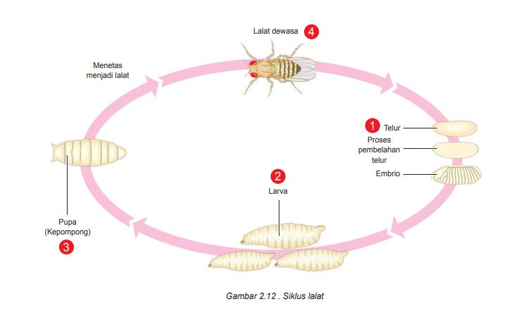

Gambar 2. Siklus Hidup lalat buah

Disamping itu juga dijelaskan siklus hidup lalat buah dan umur setiap tahap perkembangannya yaitu umur telur, ulat, pupa dan dewasa. Juga dijelaskan proses lalat buah betina meletakkan telurnya di dalam buah dengan menggunakan ujung abdomennya yang tajam seperti jarum. Juga dijelaskan jenis-jenis buah-buahan yang diserang oleh lalat buah dan ciri-ciri kerusakan buah-buahan yang ditimbulkan oleh serangan lalat buah. Setelah itu dijelaskan cara pengendalian lalat buah dengan menggunakan perangkap Metil Eugenol.

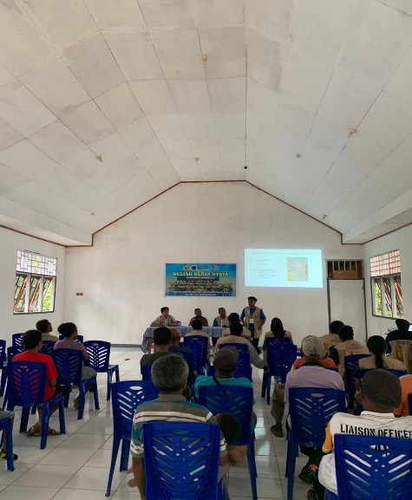

Gambar 3. Kegitan sosialisasi

1. Pendampingan pembuatan perangkap Metyl Eugenol

Sesi kedua adalah pendampingan pembuatan perangkap lalat buah oleh peserta pelatihan, dengan alat dan bahan sebagai berikut:

Alat dan Bahan Pembuatan Perangkap Lalat Buah

Alat:

1. Botol plastik
2. Cutter
3. Gunting
4. Kertas tissue/kapas
5. Tali rafia
6. Plastik transparan.

Bahan:

Cairan Metil Eugenol

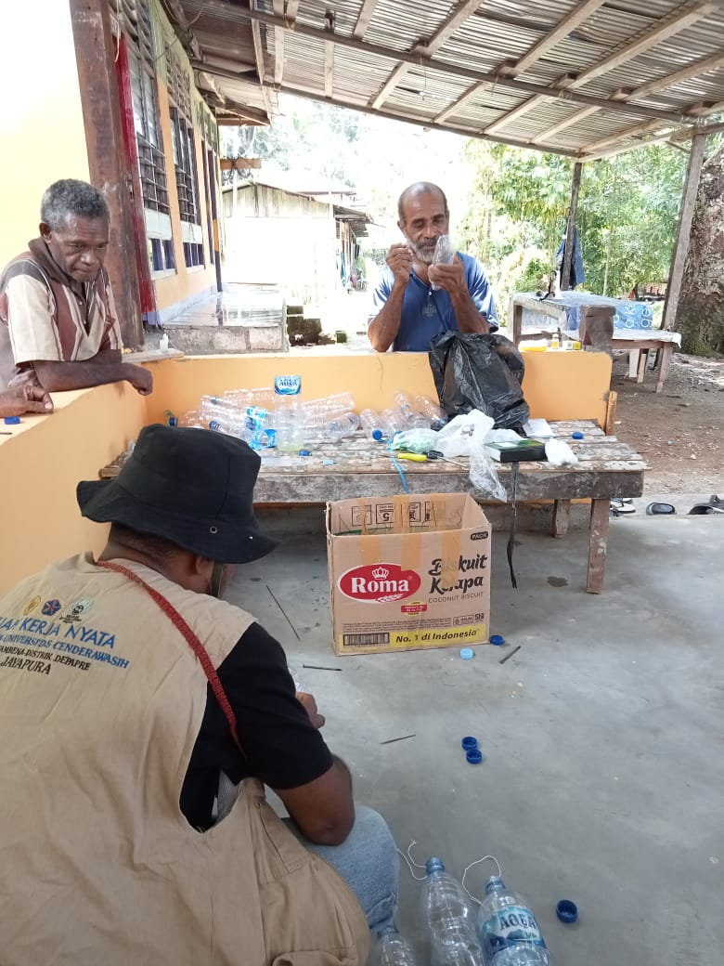

Gambar 4. Pelatihan pembuatan perangkap lalat buah

1. Pemasangan perangkap lalat buah

Pemasangan perangkap lalat buah dengan Metyl Eugenol pada pohon buah-buahan disekitar lahan pertanian dan pekarangan peserta pelatihan. Perangkap di pasang pada pohon mangga milik Masyarakat kampung wambena.

1. Monitoring Perangkap lalat Metil Eugenol

Kegiatan monitoring dilakukan setelah 1 minggu penggunaan perangkap yang telah di buat pada kegiatan sebelumnya, kegiatan ini dilakukan untuk melihay bagaimana perangkap ini bekerja di pohon mangga milik Masyarakat kampung wambena.

Hasil monitoring ditemukan beberapa serangga hama yang terperangkap pada perangkap yang dipasang. Berdasarkan hasil monitoring ditemukan beberapa serangga yang terperangkap atau lengkep pada perangkap kuning seperti lalat buah (*Bactrocera* sp.) dan imago dari ulat crop (*Plutella xylostela*) serta beberapa serangga lain. Hal ini menujukkan bahwa perangkap yang telah dibuat dapat berfungsi dengan baik.

1. **KESIMPULAN**

Dari hasil pelatihan dapat disimpulkan bahwa perangkap Metyl Eugenol cukup efektif menurunkan populasi Hama Lalat Buah di Kampung Wambena, Distri Deprare, Kabupaten Jayapura. Masyarakat sangat puas dengan hasil yang dicapai dengan berkurangnya serangan lalat buah terhadap pohon buah-buahan dilahan kebun dan pekarangan mereka. dengan metode pengendalian perangkap Metyl Eugenol untuk mengurangi populasi lalat buah disekitar tempat tinggal mereka karena metode tersebut efektif, murah, mudah dibuat dan ramah lingkungan.

**REFERENSI**

Amirullah, J., & Wati, C. (2019). Uji efektivitas beberapa warna perangkap terhadap populasi lalat buah Bactrocera sp.(Diptera: Tephritidae) pada tanaman cabai merah. In *Seminar Nasional Lahan Suboptimal*. 482-487.

Ofrita, R. (2021). *Keanekaragaman Lalat Buah Genus Bactrocera Di Perkebunan Jeruk Sumber Bakti Kabupaten Nagan Raya* (Doctoral dissertation, UPT. Perpustakaan).

Pradana, Y. R. A. (2022). IMPLEMENTASI TEKNOLOGI PERANGKAP HAMA BERTENAGA SURYA DAN MESIN PEMERAS JERUK DI KEBUN PETIK JERUK GARUM, KABUPATEN BLITAR. *Jurnal Pengabdian, Pendidikan dan Teknologi*, *3*(1), 67-75.

Priawandiputra, W., & Permana, Agus D. (2016). Efektifitas Empat Perangkap Serangga Dengan Tiga Jenis Atraktan Di Perkebunan Pala (*Myristica Fragrans* Houtt). *Jurnal Sumberdaya Hayati,* 1(2), 54–59. <Https://Doi.Org/10.29244/Jsdh.1.2.54-59>

Sarni, S., Subur, R. (2021). Penggunaan Perangkap Dan Atraktan Sebagai Salah Satu Teknik Mengendalikan Lalat Buah. In *PROSIDING SEMINAR NASIONAL AGRIBISNIS*. 1(1).

Soraya, M., Marheni, & Hasanuddin. (2019). Efektifitas Penggunaan Berbagai Perangkap Dengan Ketinggian Perangkap Yang Berbeda Terhadap Lalat Buah (Diptera:Tephritidae) Pada Tanaman Jeruk. *Jurnal Agroekoteknologi Fp Usu*, 7(2), 448–454.

Sunarno. (2011). Ketertarikan Serangga Hama Lalat Buah Terhadap Berbagai Papan Perangkap Berwarna Sebagai Salah Satu Teknik Pengendalian. *Jurnal Agroforestri*, Vi(2), 129–134.

Yuliani, & Anggraeni, A. R. (2020). Penggunaan Beberapa Perangkap Untuk Mengendalikan Hama Penggerek Batang Padi Pandanwangi (*Oryza Sativa* Var. Aromatic) Pada Fase Generatif. *Pro-Stek*, 1(1), 51. <Https://Doi.Org/10.35194/Prs.V1i1.821>